Детские вредные привычки. Что делать?
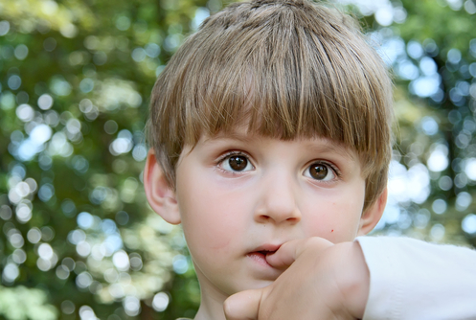 Вредные привычки есть у всех. Для взрослого человека это алкоголь, никотин, пристрастие к жирной пище и т. д. А для ребенка – ковыряние в носу, сосание пальца, обгрызание ногтей. И зачастую детские вредные привычки вызывают у окружающих не меньшую тревогу, чем взрослые. Откуда же они берутся и что с ними делать?
Детские вредные привычки формируются, как правило, под воздействием стрессовых ситуаций, из-за сильных переживаний, неуверенности в себе. Простым механическим действием малыш пытается вернуть утраченное спокойствие. Он может сосать палец, грызть ноготь, ковырять в носу, теребить нос или ухо. Девочки часто накручивают локоны на палец, иногда делая это с силой.
Если вам удастся зафиксировать начальную стадию формирования привычки, то справиться с ней будет довольно просто. Но если вышеперечисленные манипуляции уже стали для ребенка регулярными, осознанными, то преодолеть такую ситуацию будет сложнее.
Ни в коем случае нельзя ругать ребенка, если вы обнаружили у него одну из вредных привычек. Потому что отчасти в этом можете быть виноваты вы сами. Где-то в прошлом малыш пережил стресс, возможно, не один. Чаще всего это бывает связано с серьезными изменениями в жизни ребенка: поступление в детский сад или школу, переезд, потеря кого-то из родственников, развод родителей. По-хорошему в такой момент именно вы должны поддерживать малыша, помогать ему справиться с ситуацией. Но, допустим, по каким-то причинам вы не смогли вовремя этого сделать. И ребенок нашел замещающий успокаивающий фактор – вредную привычку. Со временем он привык к ней настолько, что теперь по любому поводу отправляет пальцы в рот или хватается за волосы.
Если вы отругаете его, запретите ему делать так, то это будет дополнительным стрессом. Он начнет думать: «То, что помогает мне успокоиться, нехорошо, это злит родителей. Значит, я плохой». К тому же, скорее всего, ребенок просто начнет скрывать от вас свою привычку. Встречаются родители, которые начинают бороться с пристрастиями своих детей радикальными методами, от битья по рукам до намазывания горчицы на пальцы. Возможно, что это даст результат, а возможно, и нет. Но совершенно точно – это будет еще одним негативным фактором для ребенка. Какой же отсюда вывод? Не надо бороться со следствием, постарайтесь найти причину.
Во-первых, поговорите с малышом. Постарайтесь узнать, как давно у него появилась вредная привычка, с чем это было связано. Но без угрозы в голосе, а спокойно и доброжелательно.
Во-вторых, простым, понятным ребенку языком объясните, какие могут быть последствия от его увлечения. Например, если малыш грызет ногти, не надо рассказывать ему про микробов, этого он может и не понять. А вот что такое пыль и грязь, он уже знает. И вряд ли захочет, чтобы это оказалось у него в животе.
В-третьих, постарайтесь организовать день ребенка так, чтобы у него просто не оставалось времени на вредную привычку. Не оставляйте его надолго в одиночестве. Если заметите, что его пальцы потянулись ко рту, предложите ему поиграть в игру, в которой надо активно задействовать руки. Девочкам школьного возраста можно предложить сделать красивый маникюр.
Как показывает практика, большинство вредных привычек бесследно проходит у детей к десяти-двенадцати годам. Но если состояние малыша вызывает у вас опасения, то необходимо обратиться к специалисту.
Желаю вам и вашим детям иметь только хорошие привычки: зарядка по утрам, здоровое питание и постоянная улыбка на лице!

